POSEBNI PROGRAM VZGOJE IN IZOBRAŽEVANJA
V posebni program vzgoje in izobraževanje se vpisujejo oz. prepisujejo učenci z zmerno, težjo in težko motnjo v duševnem razvoju, vendar gre po večini za kombinacijo več motenj, torej poleg motnje v duševnem razvoju tudi slepota ali slabovidnost, motnje avtističnega spektra ipd. Učenci se v program vključijo na osnovi odločbe o usmeritvi.
V letošnjem šolskem letu smo na Centru IRIS imeli 3 oddelke posebnega programa. Vanj so bili vključeni učenci od 8 do 26 let. Nekateri starejši učenci so se k pouku vključevali preko projekta Socialna vključenost, ki pa se letos zaključi.
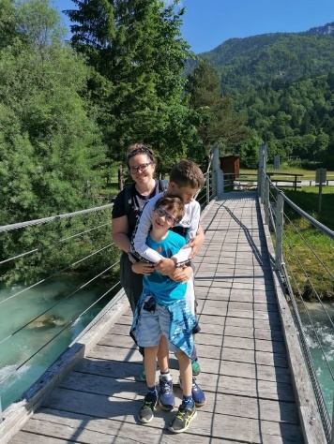
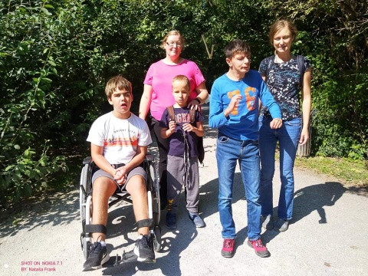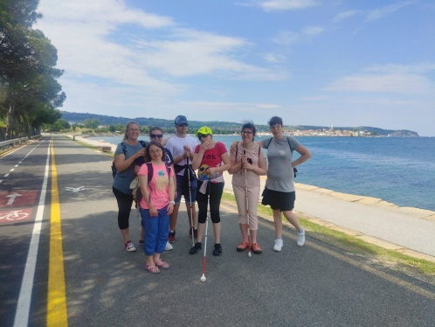

V posebnem programu je ena učiteljica (specialna in rehabilitacijska pedagoginja) in varuh. Glede na specifične potrebe posameznih učencev pa se lahko dodeli posamezniku še spremljevalec.
Zaradi specifičnih primanjkljajev in prilagoditev vsakega učenca je delo na vseh stopnjah šolanja individualizirano. Za vsakega učenca na začetku leta z individualiziranim programom (IP) prilagodimo vsebine, njihov obseg, metode, prilagoditve delovnega oz. učnega okolja in opredelimo, katere pripomočke učenec potrebuje. Prilagojeno učno okolje posamezniku nudi celosten razvoj. Pomembna je časovna prilagoditev in postopnost pri doseganju ciljev. Usmerjeni smo v posameznika in izhajamo iz njegovih potreb, motivov in nagnjenj. Ker je v posebnih programih manjše število učencev, nam to omogoča tudi bolj optimalne pogoje za posameznikov napredek.
V pripravo in spremljanje IP so vključeni starši ter otrok s posebnimi potrebami (PP), pri čemer je treba upoštevati njegovo zrelost in starost.

TRAJANJE ŠOLANJA
Posebni program se deli na več delov, in sicer na:
OBVEZNI DEL (traja 9 let) – obvezno osnovnošolsko izobraževanje vsakega otroka
- I. stopnja (1., 2. in 3. leto šolanja),
- II. stopnja (4., 5. in 6. leto šolanja),
- III. stopnja (7., 8. in 9. leto šolanja).
Po končanih 9-ih letih izobraževanja dobi učenec potrdilo o opravljeni osnovnošolski obveznosti. Učenec ima nato možnost podaljšanja še za tri leta:
- IV. stopnja (10., 11. in 12. leto šolanja)
NEOBVEZNI DEL – nadaljevalni del, ki traja osem let.
- V. stopnja (13., 14. in 15. leto šolanja),
- VI. stopnja (usposabljanje za življenje in delo). Vanj se lahko vključijo učenci, ki so dopolnili 21. let. Ta del programa traja najdlje 5 let, učenec pa ga lahko zaključi na koncu vsakega šolskega leta.

PREDMETNIK
Tudi v posebnih programih vzgoje in izobraževanja sledimo učnim načrtom, ki so objavljeni na spletnih straneh Ministrstva za šolstvo in izobraževanje. Hkrati so podane smernice učenčevega razvoja, ki jim sledimo, dokler cilj ni osvojen ali pa ga prilagodimo in naredimo življenjsko bolj smiselnega.
Na I., II., III. in IV. stopnji predmetnik vključuje predmete: razvijanje samostojnosti, splošna poučenost, delovna vzgoja, gibanje in športna vzgoja, likovna vzgoja in glasbena vzgoja.
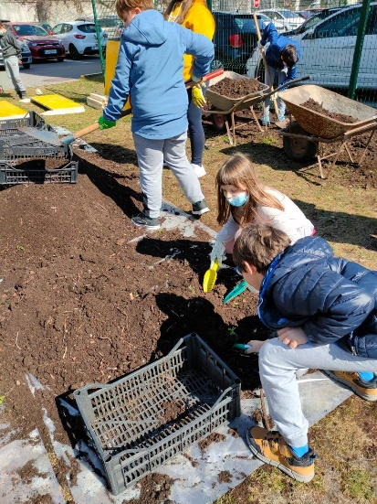
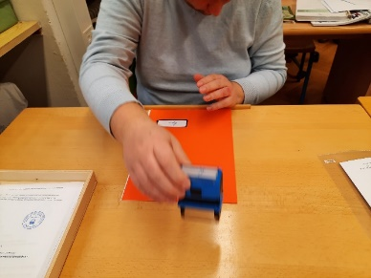
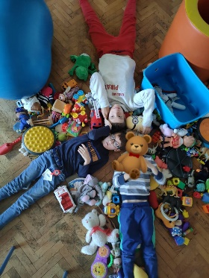
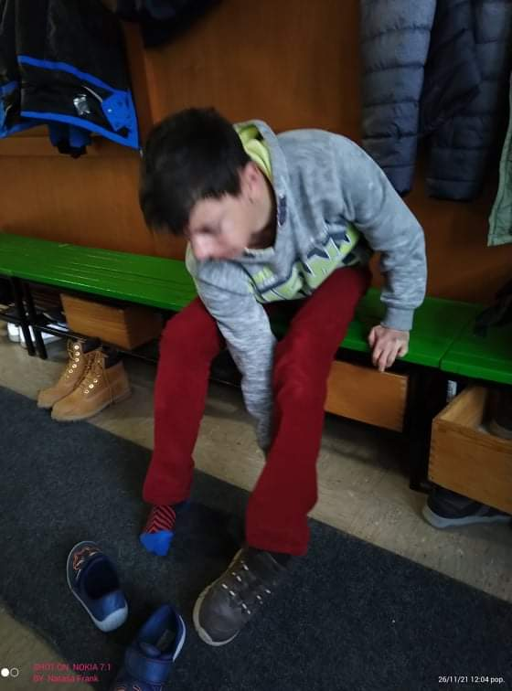

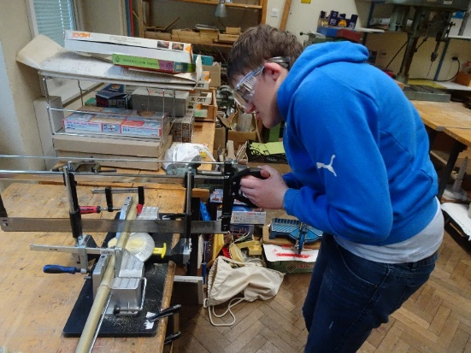
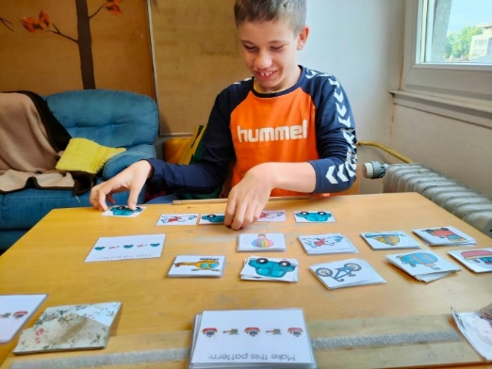
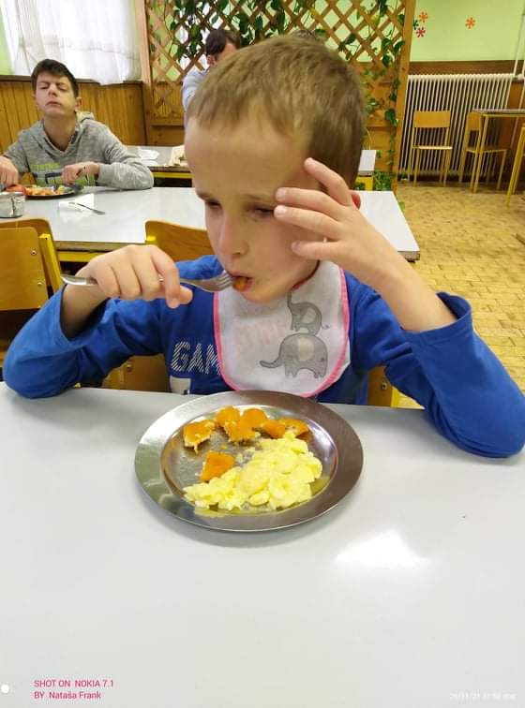
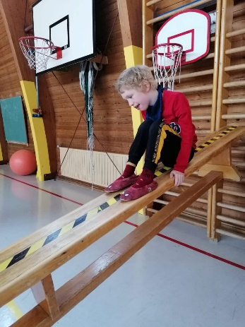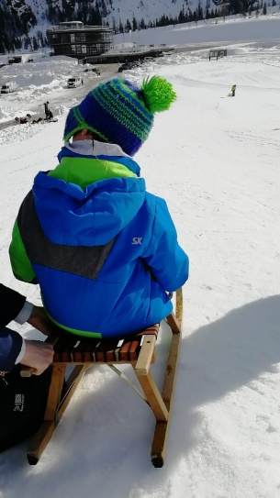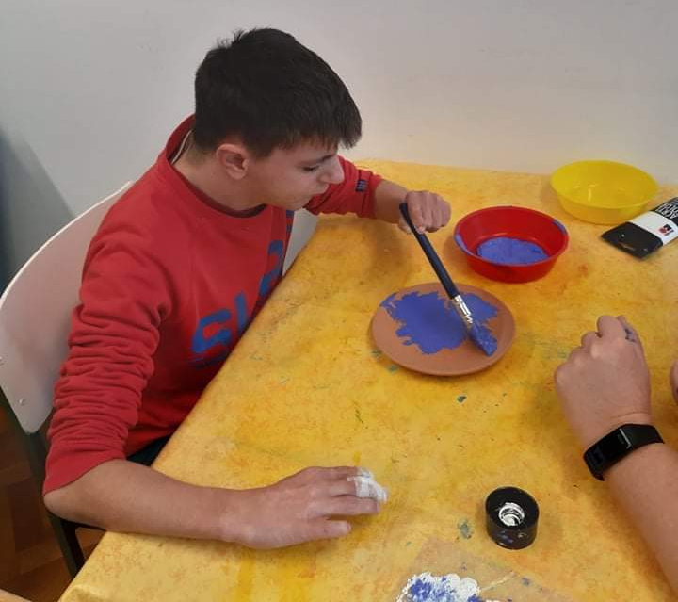

Na VI. stopnji predmetnik vključuje naslednje predmete: splošna znanja, razvijanje in ohranjanje samostojnosti, kreativna znanja, šport in rekreacija, dejavnosti prostega časa, dejavno državljanstvo, intimno življenje in spolnost, delovne in zaposlitvene tehnike in izbirne vsebine.
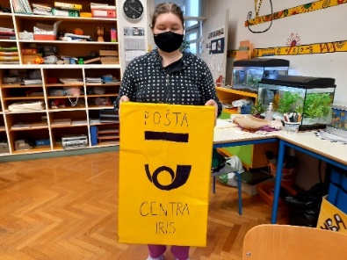
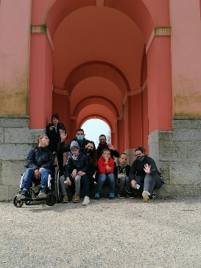
Poleg tega pa imajo učenci skozi šolsko leto tudi dneve dejavnosti: kulturne, naravoslovne, športne in delovne dneve. V okviru le-teh smo v letošnjem šolskem letu obiskali rudnik v Idriji, Slovensko Filharmonijo, Arboretum, učenci so odšli na zimsko sankanje na Veliko Planino, na drsanje, pohod, na plavanje na Kolezijo, izdelovali izdelke, ki smo jih potem prodajali na šolskem bazarju, sodelovali z lončki solidarnosti in še mnogo več.
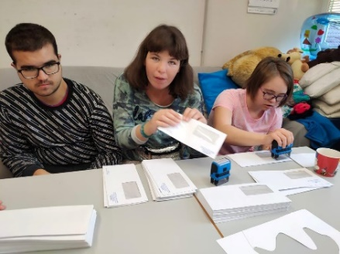

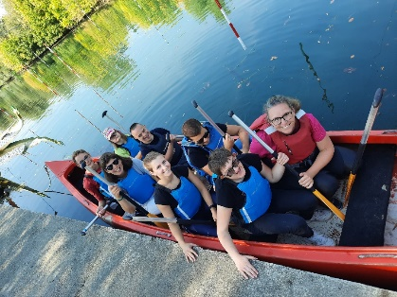
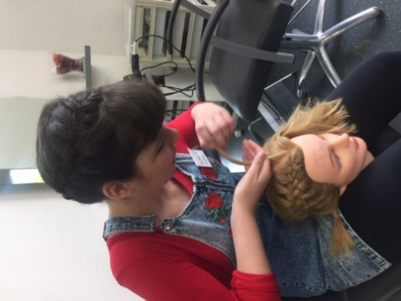
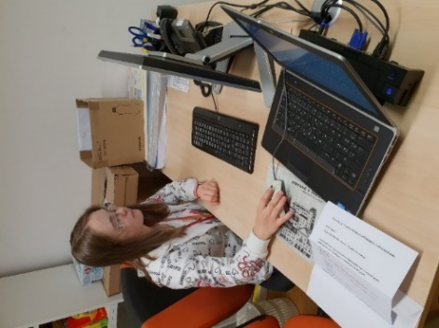

Prav tako so učenci vključeni v več projektov (košarkarske urice, tačke pomagačke, zdrava šola …) in natečajev skozi celotno leto. Priključimo se, kamor koli se le da, seveda z nekaterimi potrebnimi prilagoditvami.
V Centru IRIS vsako leto izvajamo tudi poletno šolo v naravi.

PREVERJANJE IN OCENJEVANJE
Ocenjevanje v posebnem programu vzgoje in izobraževanja je na vseh stopnjah izključno opisno. Na koncu leta učenci dobijo opisno oceno, kjer so opisani dosežki, upoštevajoč operativne cilje iz IP vsakega učenca.

TIMSKO DELO V POSEBNEM PROGRAMU
Strokovna skupina v posebnem programu vključuje specialno pedagoginjo, psihologinjo, svetovalno delavko, zdravstvenega tehnika, logopeda, tiflopedagoga in druge člane.

ZAKLJUČEK
Pri učencih v posebnem programu spodbujamo njihov razvoj na zaznavnem, gibalnem, čustvenem, miselnem, govornem in socialnem področju. Spodbujamo družbeno sprejemljivo vedenje in skušamo preprečiti ali pa vsaj omiliti neželena vedenja.
Učencem učimo za življenje. Poudarek je na higienskih navadah in veščinah kot so hranjenje, oblačenje, obuvanje, osebna urejenost in usposabljanje za delo in vključevanje vanj. Posameznikom omogočamo različne delovne izkušnje v delovnih inkubatorjih kot so frizer, knjižničar, sobar, tajnik.
Pomembno je, da se učenci dobro počutijo in da radi prihajajo v šolo. V razrede jih razdelimo po njihovih zmožnostih, da vsak posameznik dobi največ. Potrebno je poskrbeti za vsakogar in vsakomur omogočiti pot do njegove samostojnosti. Samostojnost je zelo širok pojem in je k njej treba stremeti vsakodnevno. Naše glavno vodilo oz. cilj je, da čim več življenjskih aktivnosti vsak posameznik opravi s čim manj pomoči učitelja, varuha, spremljevalca ali starša.

Severina Skubic, razredničarka v PPVI

